Лекция – 2 часа
Изоляторы.
Лине́йный изоля́тор — устройство для подвешивания и изоляции проводов и кабелей на опорах воздушной линии электропередачи (ВЛ) или воздушных линий связи (ВЛС) и электрических станциях.
Типы изоляторов воздушных линий электропередачи насчитывают десятки наименований. Выбирать изоляторы нужно по напряжению линии, и месту использования, включая климатические условия и загрязнение среды. Изоляторы в аббревиатуре обозначений и маркировок этих электротехнических изделий обозначаются буквой «И». Используют изоляторы для изолированного крепления проводов линий электропередачи или проводов контактных сетей или шин и проводов в распределительных устройствах. В основном используются для не изолированных проводов типа АС в ЛЭП и электротехнических шин ШМТ. Могут использоваться для крепления изолированных проводов СИП в ВЛИ.

Типы изоляторов по материалам.

Для изготовления этих изделий используют функциональные и надёжные диэлектрические материалы: стекло, фарфор и полимеры. Последние из-за ряда особенностей композитного материала не используются на воздушных линиях электропередачи свыше 220 кВ. Итак, по материалу изоляторы ВЛ могут быть:
- Стеклянными;
- Фарфоровыми;
- Полимерными.

Изоляторы из стекла
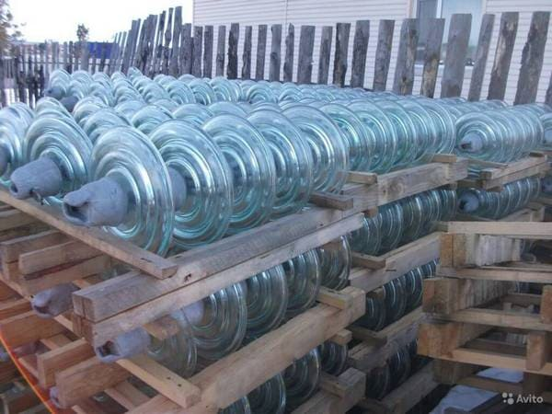
Сразу отметим, что изоляторы из стекла стоят дороже аналогичных изделий из фарфора, но имеют перед ними ряд преимуществ. Так как стеклянные изоляторы прозрачны и на них легко визуально обнаружить повреждения, в том числе внутренние, изолирующих тарелок. Это позволяет не проводить частых испытаний напряжением и упрощает обслуживание ЛЭП.

Фарфоровые изоляторы
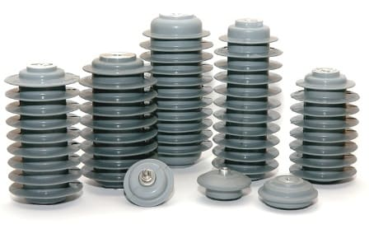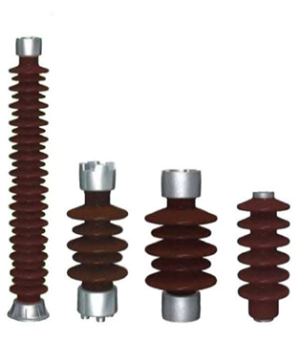
Традиционные изоляторы, не меняющиеся уже много лет. Достоинства: - хорошие диэлектрики, - абсолютная прочность на изгиб, - не горючесть, - водонепроницаемость, - «равнодушие» к ультрафиолету, - преимущество по цене. Недостатки: -повышенную хрупкость, которая усиливает требования по безопасной упаковке и транспортировке.

Полимерные изоляторы
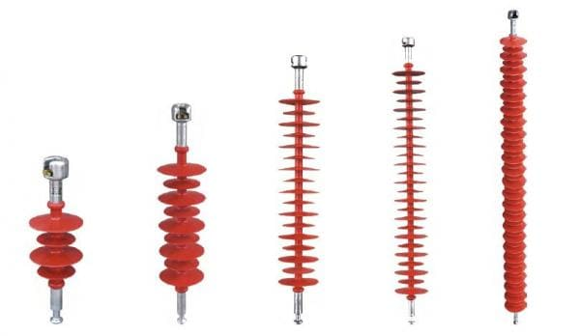
Изоляторы из композитов пока не используются в линиях электропередачи свыше 220 кВ. Это связано со всеми недостатками присущими полимерам: - изгибаются при продольных нагрузках; - боятся ультрафиолета; - стареют со временем; - от температуры теряют механическую прочность; - скрытые дефекты полимерных изоляторов трудно обнаружить.

Типы изоляторов по назначению

По назначению изоляторы классифицируют:
- Штыревые;
- Подвесные;
- Опорные;
- Проходные;
- Стержневые.

Изоляторы штыревые (ИШ)
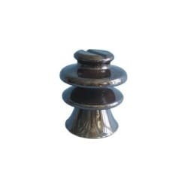
С помощью штыревых изоляторов неизолированные провода АС и изолированные провода СИП-3 крепят к траверсам опор.

Подвесные изоляторы (ПС, ПСД, ПСВ)
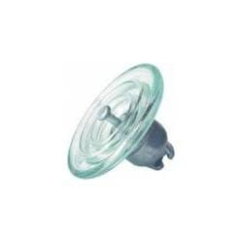
Данные изоляторы подвешивают на опоры ВЛЭП для крепления методом подвеса проводов и кабелей. Чаще изготавливают из закалённого стекла.

Изоляторы опорные (ИО, ИОР, СА, ОНШП)
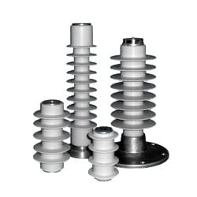
Данные изоляторы используют в распределительных установках и другом электрооборудовании для закрепления токопроводящих элементов. Работают на участках от 6 до 35 кВ.

Проходные изоляторы (ИП, ИПУ)
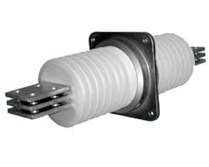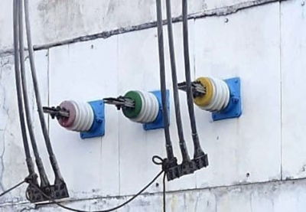
При необходимости провести провод или шину через стену, например, на вводе в подстанцию, используют проходные изоляторы.

Стержневые изоляторы (ИС, ИОС) Опорно–стержневые (ИОС) и стержневые (ИС) изоляторы используются на электрических станциях и подстанциях напряжений больше 1000 Вольт. Изготавливаются из фарфора или стекла. Монтируется вертикально, имеет характерные винтовые ребра.

Изоляторы для частного дома
Существуют отдельные типы изоляторов, используемых в электрике частного дома. Например,
Изоляторы керамические для открытой проводки в стиле «Ретро».
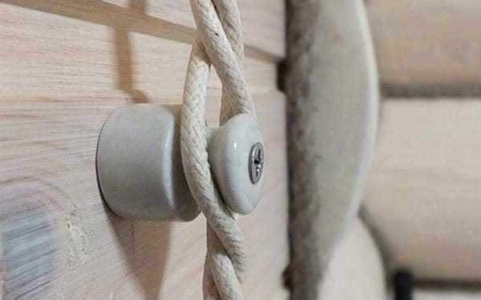
Керамические изоляторы для электрического ввода в дом, монтируются на крюках или траверсах.
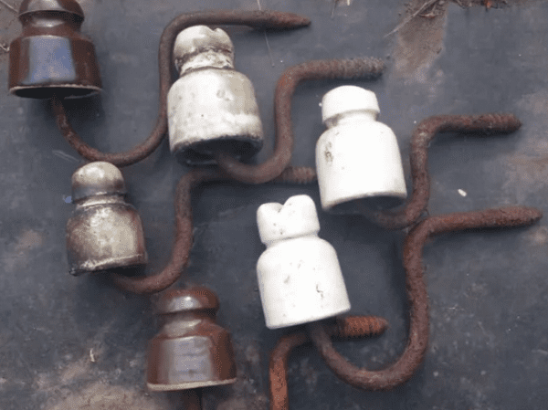

Как определить напряжение ЛЭП по изоляторам
Даже не все опытные электрики внешне могут отличить опоры ВЛ, рассчитанные на разное напряжение. Но это необходимо знать людям, хотя бы для того, чтобы понимать, на каком расстоянии от ВЛ будет безопасно. Напряжение определяют по изоляторам ЛЭП, а дополнительно учитывают внешний вид самой конструкции и число проводов.

Безопасное расстояние до ЛЭП. Для обеспечения безопасности все виды ЛЭП имеют минимальные расстояния, на которые к ним можно приближаться. Их величину можно найти в Таблице 1 Приказа Минтруда России от 24.07.2013 г. № 328н. В таблице представлены минимальные расстояния для каждой категории напряжения.
Величина напряжения, кВ | Расстояние от рабочих, их инструментов и временных ограждений, м | Расстояние от машин и механизмов, м
ВЛ до 1 | 0,6 | 1,0
До 1 кВ | Без прикосновения (расстояние не нормируется) | 1,0
1-35 | 0,6 | 1,0
60-100 | 1,0 | 1,5
150 | 1,5 | 2,0
220 | 2,0 | 2,5
330 | 2,5 | 3,5
400-500 | 3,5 | 4,5
750 | 5,0 | 6,5
1150 | 8,0 | 10,8

Виды изоляторов ВЛ
По назначению изоляторы делятся на следующие группы: 1.Линейные. Для крепления жестких или гибких токоведущих частей. Имеют развитые ребра, которые увеличивают ток утечки и напряжение пробоя.
2.Аппаратные. Используют, чтобы отделить токоведущие части от нейтральных и заземленных элементов.
3.Проходные. Применяются, чтобы провести провод или шину сквозь конструкции, например, когда нужно выполнить ввод в подстанцию. Отделяют токоведущие части от конструкций здания и прочих заземленных предметов.
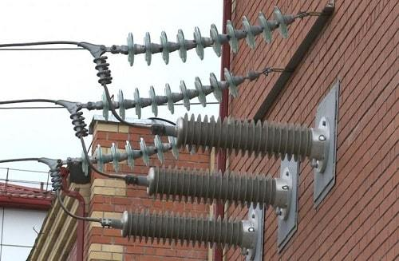
Классификация по методу крепления:
Изоляторы штыревые (ИШ). Используются для фиксации на траверсах опор изолированных СИП-3 и неизолированных проводов АС. Крепятся на штырях или крюках. Встречаются на опорах ВЛ до 35 кВ.
Подвесные изоляторы (ПС, ПСД, ПСВ). Чаще всего производятся из закаленного стекла. При креплении собираются в гирлянду.
Опорные изоляторы (СА, ИО, ИОР, ОНШП). Используются для закрепления токопроводящих элементов в распределительных установках и на других видах электрооборудования. Применяются на линиях 6-35 кВ. Устанавливаются на консоли или кронштейны, к которым сверху жестко крепятся провода.
Стержневые изоляторы (ИС, ИОС). Используются при напряжении более 1 кВ. Бывают из стекла или фарфора, имеют винтовые ребра. Устанавливаются вертикально, как и опорные, но могут воспринимать нагрузку в любой плоскости, т. е. могут быть опорой или оттяжкой.

Как узнать напряжение ЛЭП по изоляторам. В первую очередь стоит разобраться, какие изоляторы чаще всего используют при разном напряжении: - ВЛ до 1 кВ. Применимы только штыревые изоляторы. - ВЛ 6-20 кВ: на промежуточных опорах – любой из видов, на анкерных – подвесные и иногда штыревые изоляторы. - ВЛ 35 кВ: подвесные и стержневые, также допускаются штыревые. - ВЛ более 110 кВ: подвесные, стержневые и опорные.
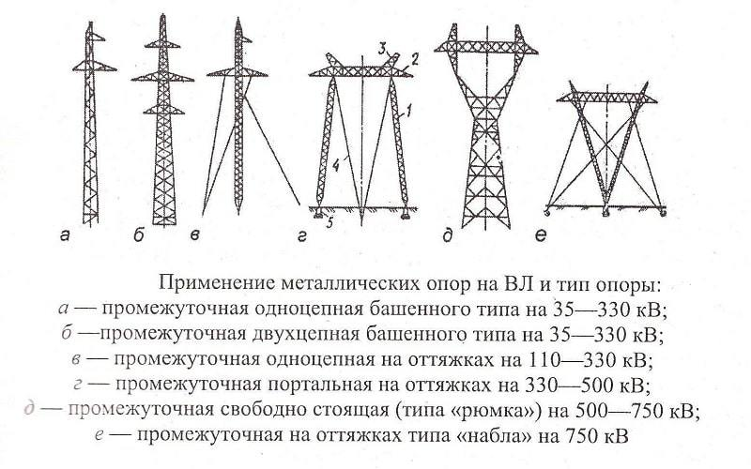
Количество изоляторов на гирлянде ЛЭП в зависимости от напряжения:
* 35 кВ – 3-5 шт. * 110 кВ – 6-7 шт. * 150 кВ – 8-9 шт.* 220 кВ – 10-14 шт. *330 кВ – 14-20 шт.* 500 кВ – 20 шт. *750 кВ – от 20 шт.

Все виды опор ВЛ, которые можно узнать по числу проводов и изоляторов:
- 0,4 кВ. Низковольтные линии, встречающиеся в населенных пунктах. Имеют обычные штыревые изоляторы, по одному на проводе.

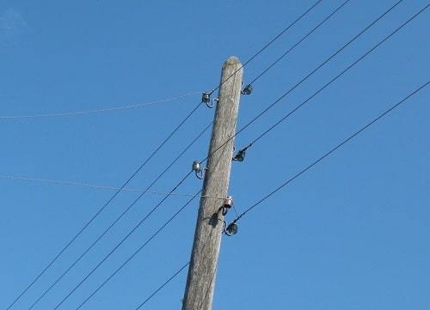
- 6 и 10 кВ. Имеют 3 провода, в каждом по 2 изолятора или один, но рассчитанный на больший номинал.
- 35 кВ. Имеют гирлянду из 3-5 подвесных изоляторов для каждого из трех фазных проводов. Такие линии обычно проходят уже за городом.
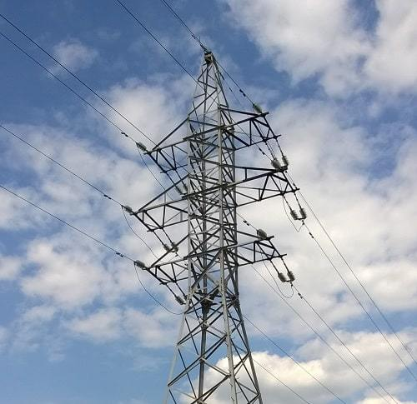
- 110 кВ. Каждый провод монтируют на гирлянде с 6-9 изоляторами.
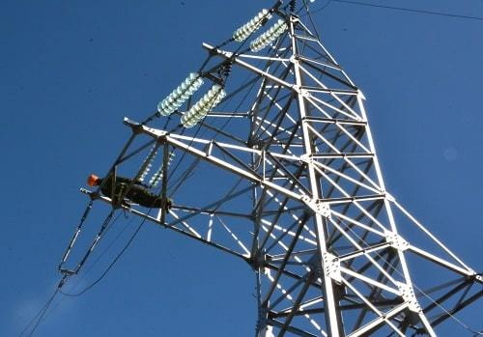
- 220 кВ. Имеют 10-14 изоляторов. Обычно применяются на подводах к крупным подстанциям.
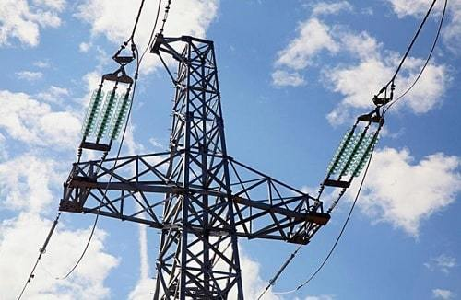
- 330 кВ. Имеют 2 провода на одну фазу с 14-20 изоляторами в гирлянде.
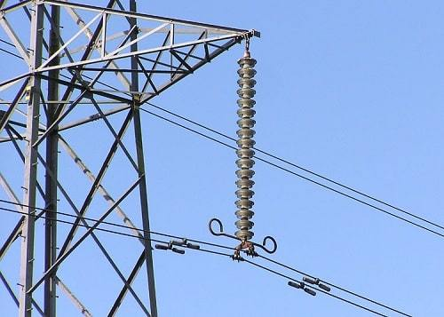
- 550 кВ. В гирлянде 20 изоляторов, а фаза делится на 3-5 проводов.
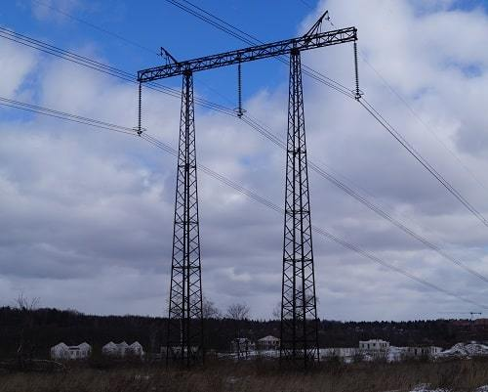
- 750 кВ. Фаза с 4-5 проводниками, с более чем 20 изоляторами.
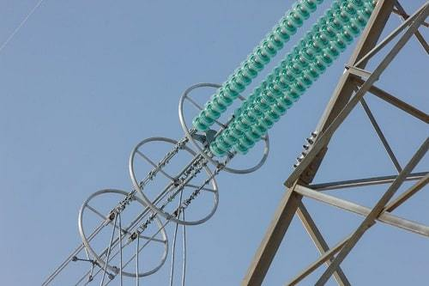
- 1150 кВ. Имеет больше всего изоляторов (от 50 шт.) и проводов в фазе (8 шт.). В России такую линию можно увидеть на участке магистрали «Сибирь – Центр».
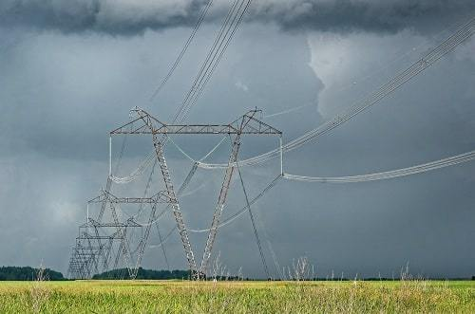
При определении напряжения ЛЭП лишь по числу изоляторов не стоит полностью полагаться на приведенные данные. Конструктивные решения могут различаться в зависимости от климатических особенностей. Для людей безопаснее просто не приближаться к опорам, поскольку даже указанные выше минимальные значения приводятся для специалистов, участвующих в обслуживании и ремонте ЛЭП.

Задание.
Дать ответы на контрольные вопросы.
1.Дать определение изоляторам. Перечислить три основные группы изоляторов?

2. Где применяются линейные, стационарные и аппаратные изоляторы?

3. Перечислить признаки, по которым определяют тип изолятора?

4. Каким воздействиям подвергаются изоляторы в эксплуатации?

Лекция – 2 часа

Монтаж воздушных линий электропередачи
Подготовительные работы. До начала сооружения воздушных линий ВЛ электропередачи должны быть выполнены следующие работы:
- получены разрешения на ведение работ по трассе ВЛ, включая территории лесных массивов и сельскохозяйственных угодий;
- подготовлены временные помещения для размещения монтажных бригад и прорабских участков;
- организованы временные базы для складирования материалов;
- проверены состояние дорог, мостов и подъездных путей к трассе ВЛ, при необходимости сооружены временные подъездные дороги;
- расчищена полоса земли вдоль трассы, а в лесной местности устроены просеки;
- осуществлен предусмотренный проектом снос строений, находящихся на трассе ВЛ;
- выполнен пикетаж — установка вдоль трассы ВЛ пикетов, отмечающих будущие места установки опор;
- транспортировка этих материалов в район прохождения ВЛ.
Сборка опор. Сборка отдельных элементов деревянных опор (стоек, траверс, раскосов) выполняется с помощью болтовых соединений. Стойки деревянных опор соединяются внахлест с железобетонными приставками с помощью бандажей из стальной проволоки или стальных хомутов (рис.).
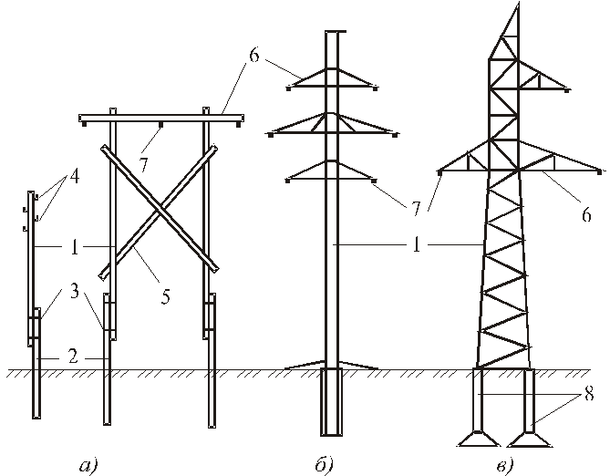
Деревянные (а), железобетонная (б) и стальная (в) опоры ВЛ:
1 — стойка опоры; 2 — железобетонная приставка (пасынок); 3 — бандаж из стальной проволоки или стальной хомут; 4 — крючья для армировки изоляторов; 5 — раскосы для жесткости; 6 — траверсы; 7 — сцепная арматура для крепления гирлянды изоляторов; 8 — железобетонные фундаменты.
На стойках и траверсах деревянных опор устанавливаются элементы сцепной арматуры для дальнейшего крепления изоляторов. На железобетонных опорах ВЛ с помощью специальных хомутов монтируются стальные траверсы с элементами сцепной арматуры для дальнейшего крепления изоляторов. Стальные опоры собираются из отдельных элементов с помощью болтовых соединений.
Установка опор. Железобетонные и деревянные опоры устанавливаются без фундаментов. Котлованы для таких опор разрабатываются буровыми машинами. Для стальных опор устанавливаются железобетонные фундаменты (подножники) или сваи.
Методы установки опор зависят от их конструкций, фундаментов, а также наличия тех или иных подъемных средств и механизмов. Большинство опор устанавливаются с помощью подъемного крана соответствующей грузоподъемности. При установке опоры выверяется ее вертикальное положение.
Монтаж проводов выполняется отдельно на каждом участке ВЛ, ограниченном двумя ближайшими анкерными опорами (анкерном участке), и состоит из следующих основных операций:
- раскатки проводов, включая их соединения и подъем на опоры;
- натяжения проводов с регулировкой стрелы провеса;
- крепления проводов к изоляторам.
Перед раскаткой проводов к опорам подвешиваются специальные монтажные ролики, на которые вывешивается провод в процессе раскатки, и по которым выполняется последующее натяжение провода. Раскатка проводов проводится с помощью какого-либо тягового механизма.

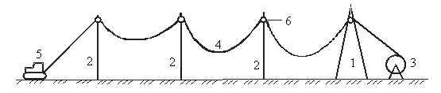
Рис. Фрагмент раскатки провода:
1 — анкерная опора; 2— промежуточные опоры; 3 — барабан с проводом; 4 — провод; 5 — тяговый механизм (трактор); 6 — монтажный ролик
При раскатке изолированных проводов необходимо соблюдать условия, не допускающие повреждения изолирующего покрытия. Голые алюминиевые и сталеалюминиевые провода соединяются с помощью овальных соединителей, которые скручиваются или обжимаются с помощью специального переносного инструмента.
Соединения алюминиевых и сталеалюминиевых проводов
Для соединения изолированных проводов применяются, как правило, прессуемые соединители. В целях предотвращения возможности прикосновения к токоведущим частям и защиты от коррозии на места соединения надевают изолирующие футляры. Натяжение проводов выполняют с помощью тягового механизма (трактора, лебедки). Регулировка стрелы провеса выполняется по монтажным графикам в соответствии с температурой воздуха, маркой провода и длиной пролета. Крепление голых проводов к штыревым изоляторам анкерных и промежуточных опор выполняется заглушкой (рис.а) и вязкой (рис.в). Крепление проводов к подвесным изоляторам выполняется с помощью натяжных (рис.б) и поддерживающих зажимов (рис.г).
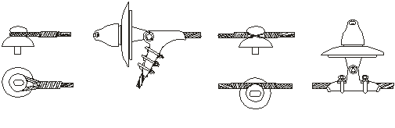
а б в г
Крепление проводов к изоляторам
Крепление изолированных проводов напряжением до 1 кВ на анкерных и промежуточных опорах показано на рис.а и б соответственно. Крепление изолированных проводов напряжением выше 1 кВ на анкерных и промежуточных опорах показано на рис.а и б соответственно. При напряжении до 1 кВ изоляторы не используются. При напряжениях выше 1 кВ изолированные провода крепятся к опорам через подвесные или штыревые изоляторы.
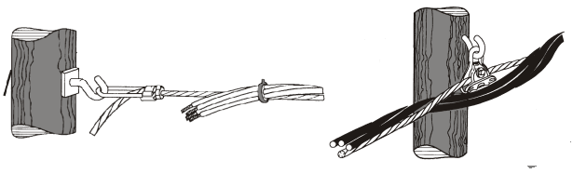
Крепление изолированных проводов
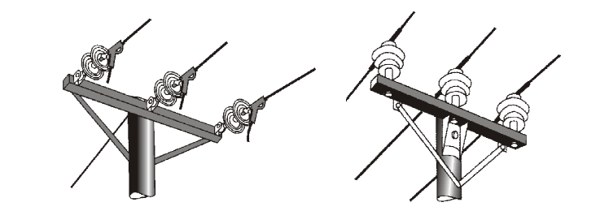
Крепление изолированных проводов
Монтаж грозозащитных тросов аналогичен монтажу проводов. Соединение тросов выполняется, как правило, с помощью стальных прессуемых соединителей. На ВЛ напряжением до 110 кВ крепление троса к опорам выполняется без изолятора. На ВЛ напряжением 220 кВ крепление троса ко всем опорам выполняется через подвесной изолятор, шунтированный искровым промежутком. В каждом анкерном участке на одной из анкерных опор трос заземляется.
После окончания всех монтажных работ на опоры ВЛ на высоте 2…3 м наносятся следующие знаки:
- порядковые номера опор;
- номер ВЛ или ее условное обозначение;
- информационные знаки с указанием ширины охранной зоны;
- предупредительные плакаты на всех опорах в населенной местности.

Задание.
1. Проработать текст лекции и дать ответы на поставленные вопросы.
1.1. Каков состав подготовительных работ при монтаже ВЛ?
1.2. Каковы основные этапы монтажа ВЛ?
1.3. Как осуществляется сборка опор (деревянных, железобетонных, стальных)?
1.4. Каковы основные этапы монтажа проводов ВЛ?
1.5. Каковы особенности монтажа изолированных проводов?
1.6. Как осуществляется соединение проводов?
1.7. Что такое стрела провеса провода?
1.8. Как осуществляется крепление проводов на промежуточных опорах?
1.9. Как осуществляется крепление проводов на анкерных опорах?
2. Подготовиться к практической работе по теме «Изучение конструкции иолдяторов»

